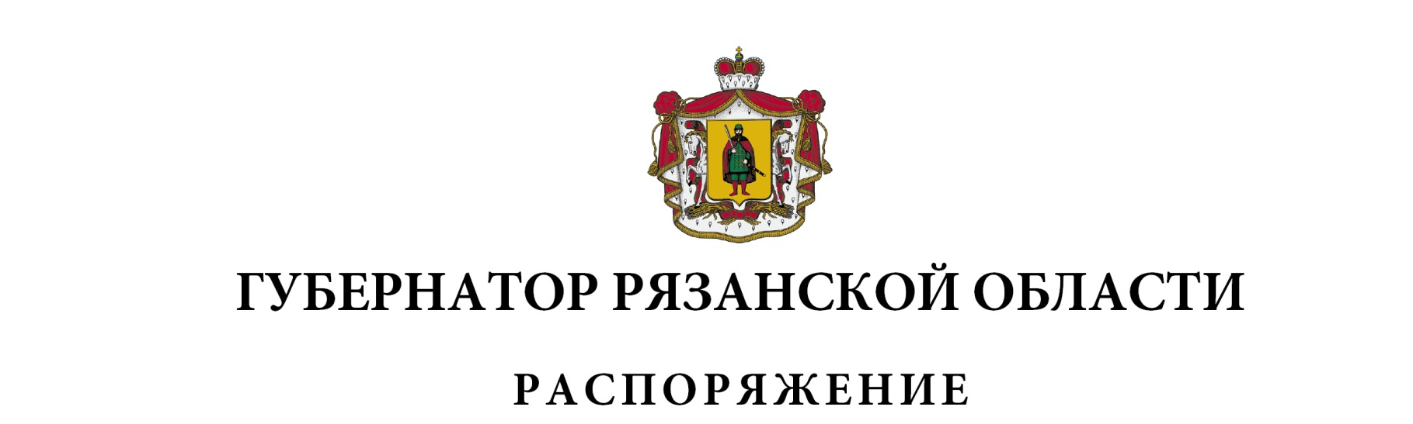
от 01 декабря 2022 г. № 601-рг

- Внести в распоряжение Губернатора Рязанской области от 05 декабря 2013 г. № 527-рг (в редакции распоряжений Губернатора Рязанской области от 31.01.2014 № 41-рг, от 19.03.2014 № 97-рг, от 24.06.2014 № 202-рг, от 13.10.2014 № 319-рг, от 15.01.2015 № 6-рг, от 22.12.2015 № 444-рг, от 08.02.2017 № 48-рг, от 03.11.2017 № 533-рг, от 06.03.2018 № 59-рг, от 20.07.2018 № 279-рг, от 11.01.2019 № 3-рг, от 23.05.2019 № 246-рг, от 22.08.2019 № 411-рг, от 31.03.2020 № 102-рг, от 04.09.2020 № 313-рг, от 25.05.2022 № 201-рг, от 17.10.2022 № 477-рг) следующие изменения:
- в приложении № 1:
включить в состав межведомственной комиссии Рязанской области по противодействию теневой занятости и легализации трудовых отношений, ликвидации задолженности по выплате заработной платы следующих лиц:

Суворова  Наталья Валентиновна | - | министр труда и социальной защиты населения Рязанской области, заместитель председателя межведомственной комиссии
Мирохина  Зоя Александровна | - | заместитель министра труда и социальной защиты населения Рязанской области
Нюнина  Елена Александровна | - | руководитель Территориального органа Федеральной службы государственной статистики по Рязанской области (по согласованию)
Шилина  Светлана Викторовна | - | заместитель руководителя Управления Федеральной налоговой службы по Рязанской области (по согласованию),
исключив Данилову Д.Д.;
наименование должности Паршикова Виктора Владимировича изложить в следующей редакции: «руководитель Государственной инспекции труда в Рязанской области – главный государственный инспектор труда в Рязанской области (по согласованию)»;
- в приложении № 2:
пункт 8 дополнить абзацем следующего содержания:
«Член межведомственной комиссии вправе направить для участия в заседании межведомственной комиссии своего представителя. Представитель пользуется правами члена межведомственной комиссии и при наличии соответствующего письменного уведомления, подписанного членом межведомственной комиссии.»;
в пункте 10 после слов «на заседании межведомственной комиссии» дополнить словами «и секретарем»;
- Внести в приложение № 1 к распоряжению Губернатора Рязанской области от 22 ноября 2013 г. № 516-рг (в редакции распоряжений Губернатора Рязанской области от 23.04.2015 № 119-рг, от 22.12.2015 № 444-рг, от 28.05.2018 № 195-рг, от 06.12.2018 № 504-рг, от 22.08.2019 № 411-рг, от 05.09.2019 № 423-рг, от 17.07.2020 № 250-рг, от 29.04.2022 № 167-рг, от 05.07.2022 № 252-рг) следующие изменения:
включить в состав областной межведомственной комиссии по охране труда Суворову Наталью Валентиновну – министра труда и социальной защиты населения Рязанской области, председателем областной межведомственной комиссии, исключив Емеца В.С.;
наименование должности Паршикова Виктора Владимировича изложить в следующей редакции: «руководитель Государственной инспекции труда в Рязанской области – главный государственный инспектор труда в Рязанской области, заместитель председателя областной межведомственной комиссии (по согласованию)».

Губернатор Рязанской области |  | П.В. Малков

